Практическая работа по теме «Нумерованные и маркированные списки»

Маркированный список
Создать маркированный список. Оформить текст в соответствии с образцом.
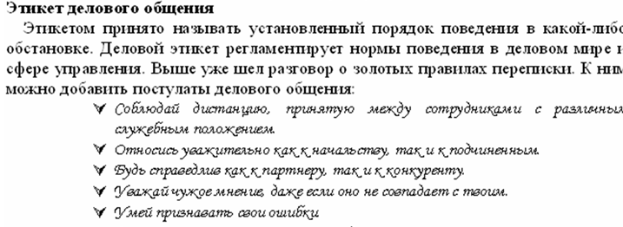
Сохраните файл с именем Маркированный список. Добавьте в имя файла свою фамилию.

Нумерованный список
Создать нумерованный список. Оформить текст в соответствии с образцом.
Сохраните файл с именем Нумерованный список. Добавьте в имя файла свою фамилию.

Многоуровневый список
Создать многоуровневый список по образцу
